GE Sigma10 BetPl. für WC-Strg. elektron. Sp-Ausl., Round, schw/chrg

Geberit

Eigenschaften

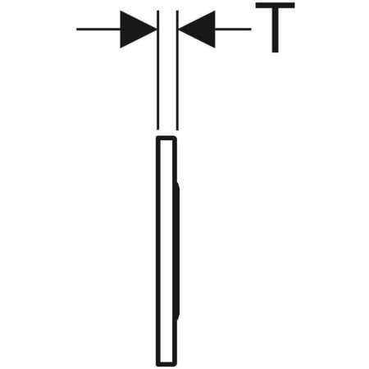

GTIN:

4025416848226

HAN:

242782KM1